黔南州展板进人社（第一次）

宣传活动有声有色 预防知识入脑入心
黔南州多措并举开展工伤预防宣传

工伤预防是建立健全“预防、康复、补偿”三位一体工伤保险制度体系的重要内容，是避免和减少工伤事故和职业病发生，保障职工生命安全和身体健康的重要手段。黔南州人力资源和社会保障局牢固树立“人民至上、生命至上”理念，大力实施2024年度工伤预防宣传项目，持续扩大工伤预防宣传覆盖面，努力在全州营造“人人知晓、人人重视、人人参与”工伤预防的浓厚氛围。
一、宣传短信传递普法“好声音”
黔南州工伤预防项目工作组借助大数据分析，筛选识别辖区内未参保人员，向其精准推送工伤保险参保提示短信和工伤预防宣传短信共XX万条，督促企业依法为职工参加工伤保险，提升劳动者参保意识和工伤预防意识，切实保障劳动者合法权益。
【短信推送照片】
- 专栏策划普及预防“好知识”
黔南州工伤预防项目工作组以《“无伤”黔南》为主题，策划制作微信公众号宣传系列内容，以专栏形式宣传普及工伤保险政策法规、工伤预防等知识，帮助广大用人单位和职工更好地了解掌握工伤保险政策法规和安全防护技能。截至目前，已推送专栏文章3期。
【专栏长图】
- 专项宣传锻造职工“好本领”
项目工作组针对磷化工行业高风险特性，组建专家团队深入瓮福（集团）有限责任公司瓮福化工、瓮福（集团）有限责任公司瓮福磷矿、贵州胜威福全化工有限公司、贵州芭田生态工程有限公司、金正大诺泰尔化学有限公司开展磷化工企业专项宣传活动，采取VR体验、知识竞赛、技能比拼、专题宣讲等形式，帮助企业职工提升工伤预防意识和能力。5场活动累计覆盖企业职工329人，发放宣传资料1200余份。
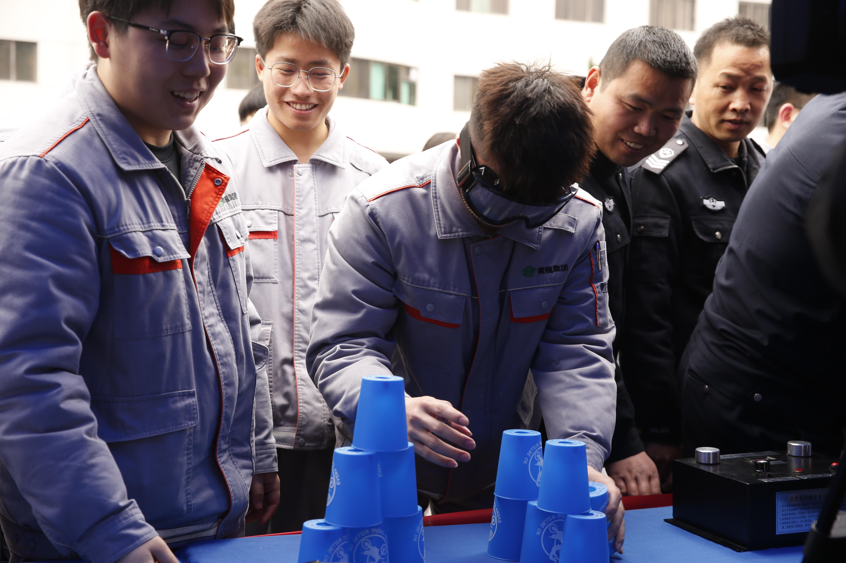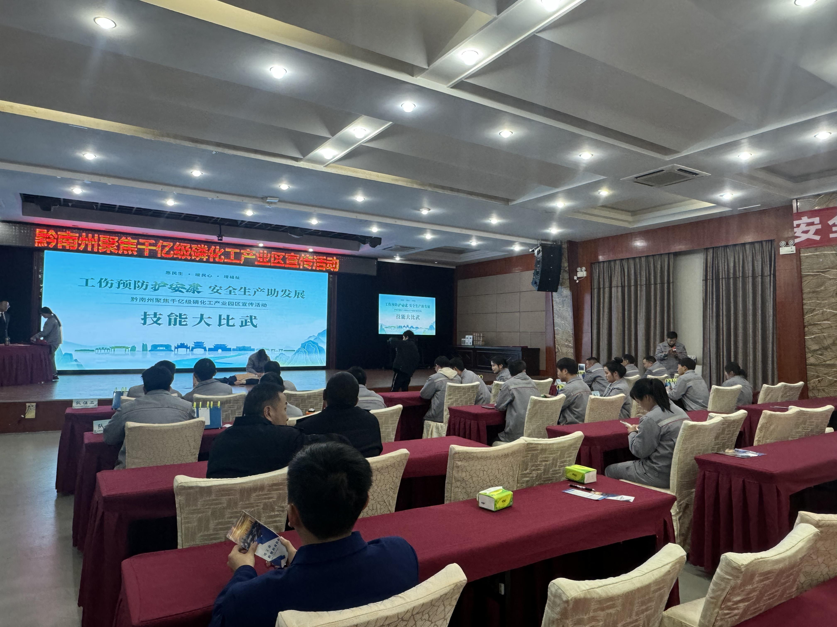
瓮福（集团）有限责任公司瓮福化工活动现场照片
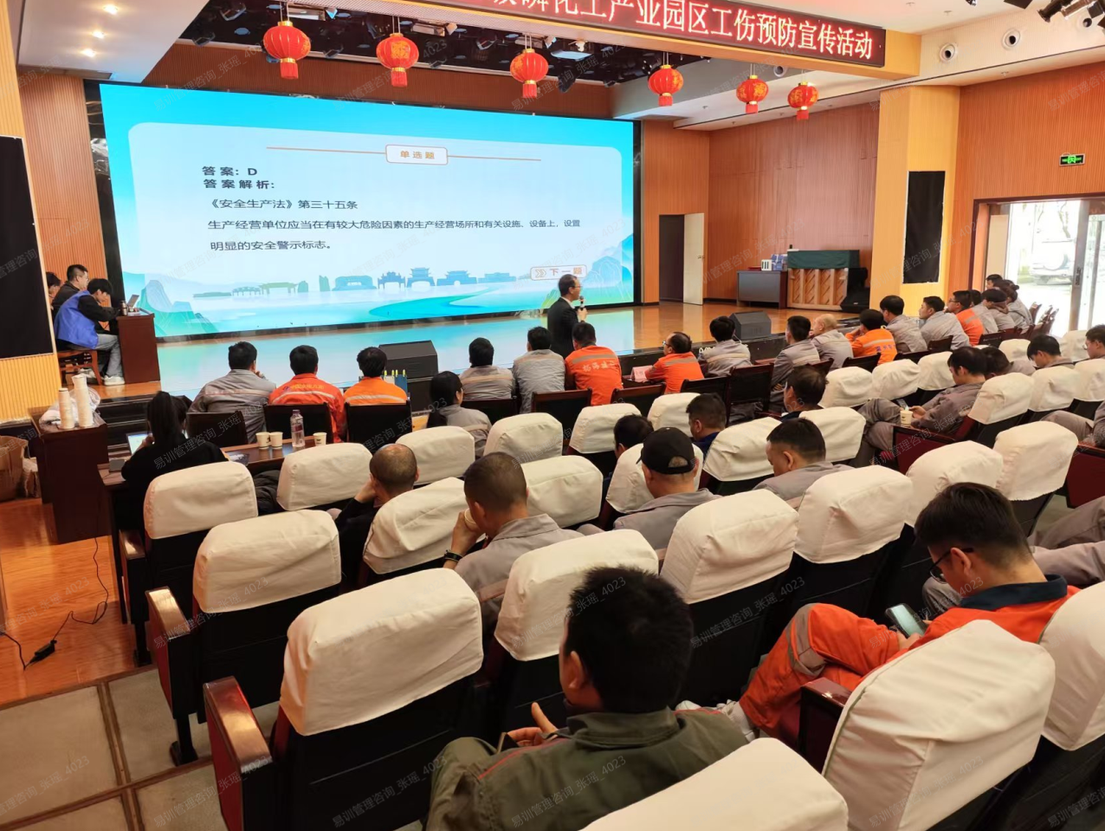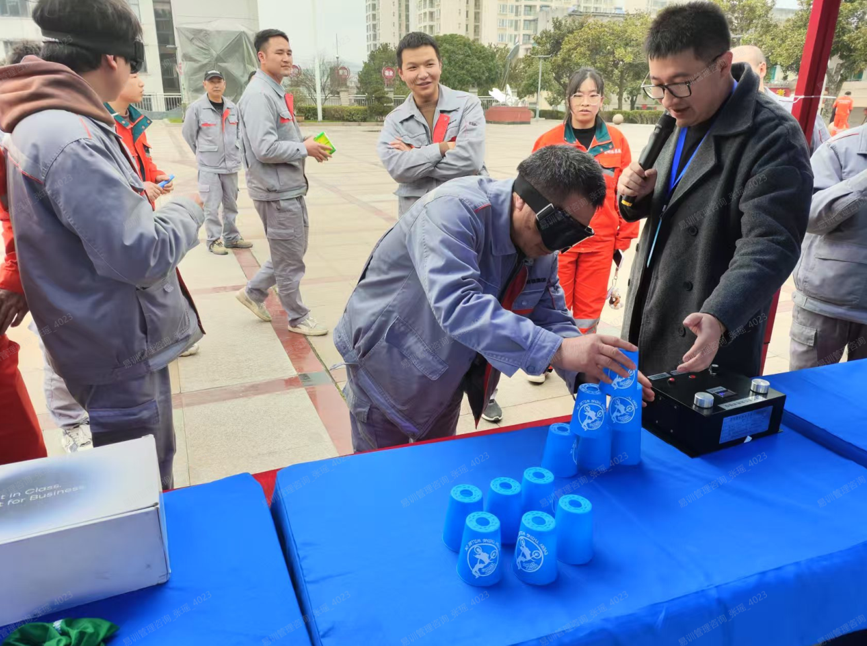
瓮福（集团）有限责任公司瓮福磷矿活动现场照片
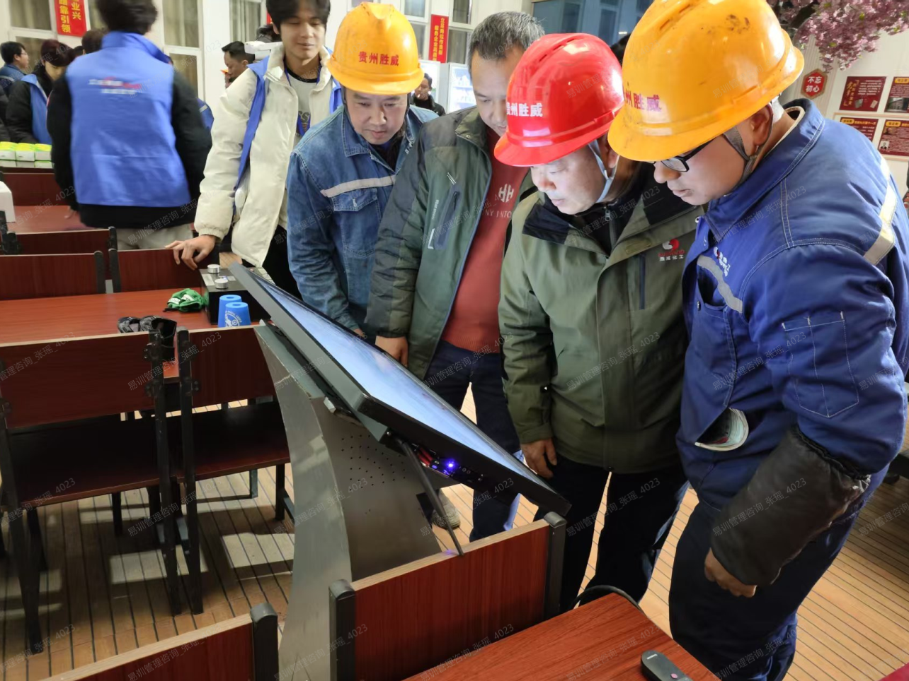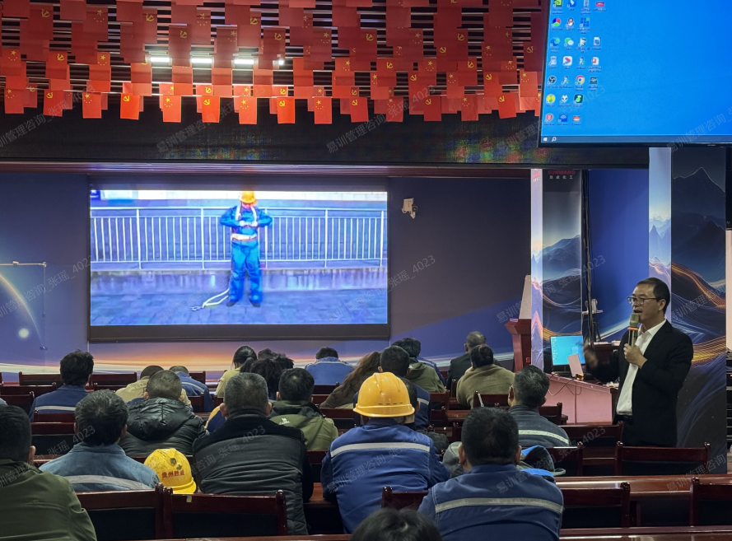
贵州胜威福全化工有限公司活动现场照片
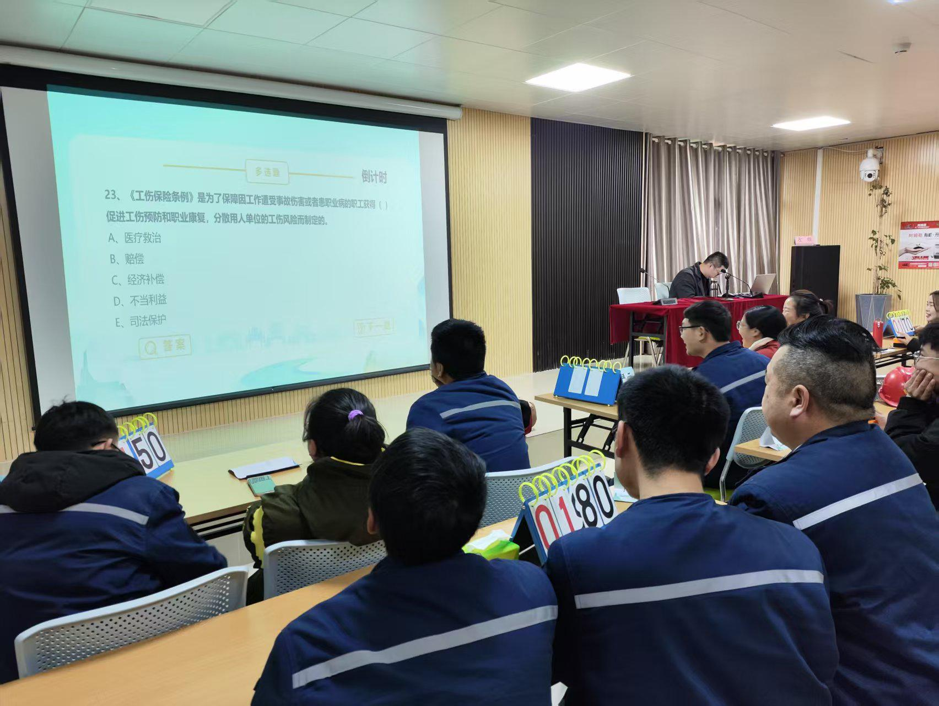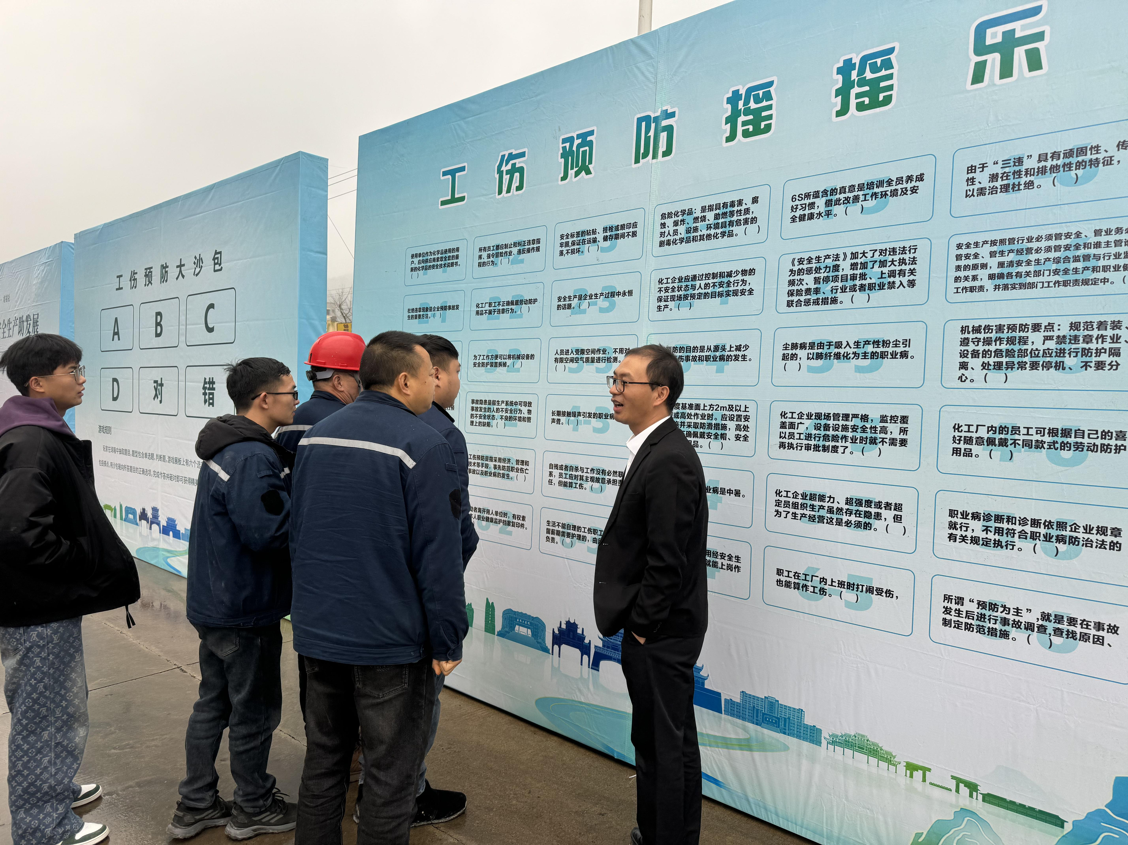
贵州芭田生态工程有限公司活动现场照片
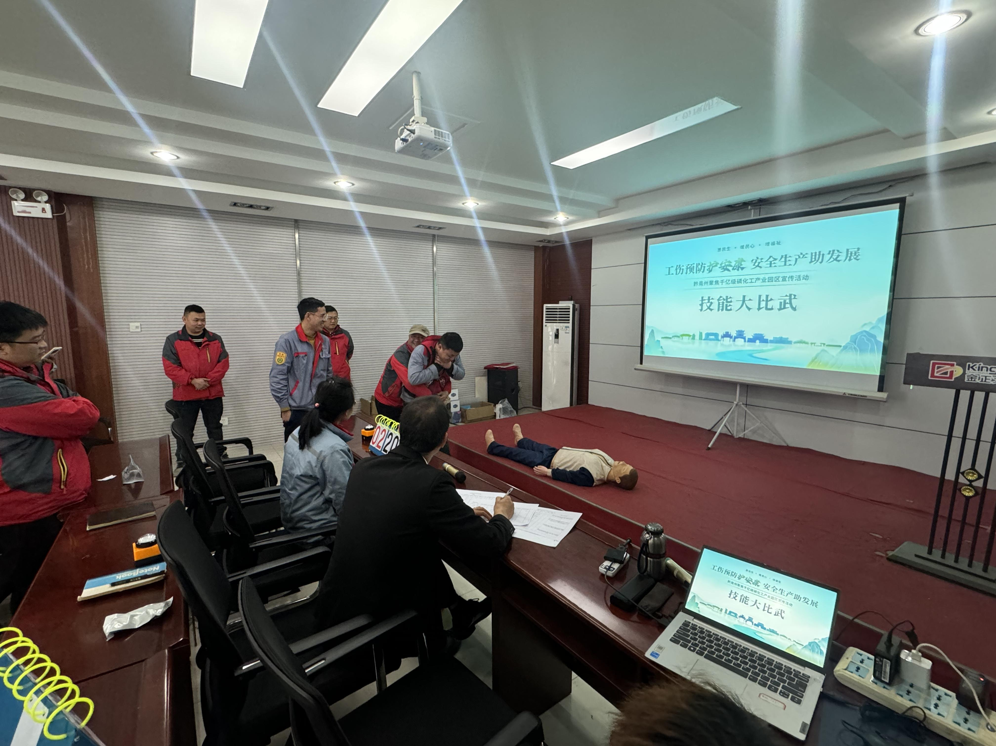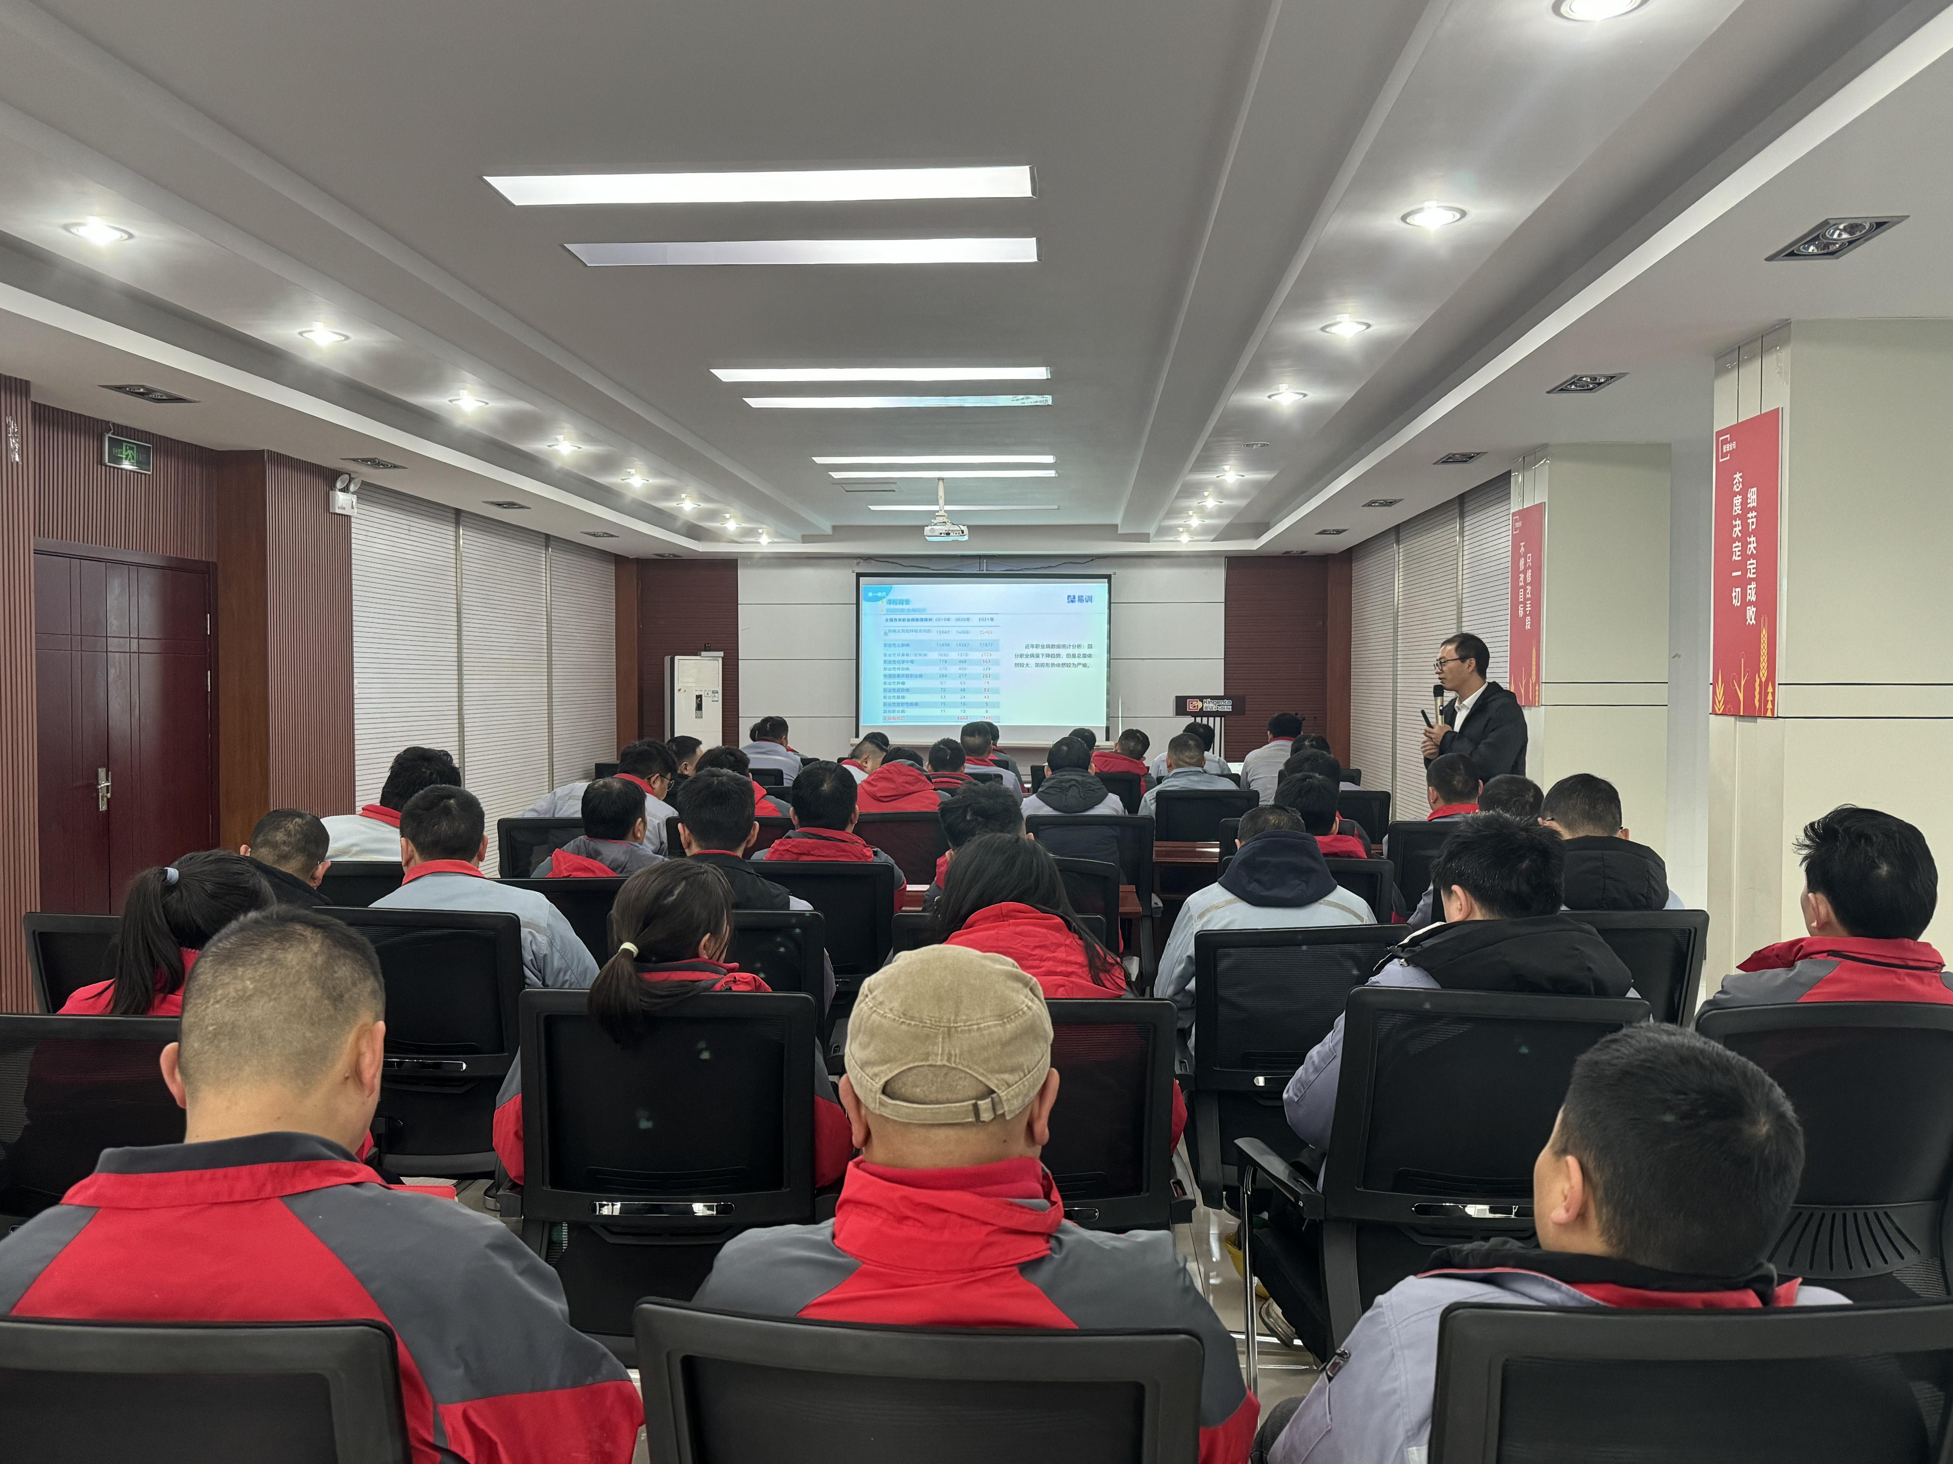
金正大诺泰尔化学有限公司活动现场照片
- 三进活动营造预防“好氛围”
项目工作组分别走进黔南州中医院、黔南州人民医院、贵州医科大学第三附属医院、都匀市小围寨街道马尾村、老干妈食品有限公司昌明基地，面向医院医护人员及后勤职工、村居居民、企业职工，重点围绕“相关单位如何做好安全管理和工伤预防”，采取主题宣讲、互动体验、视听宣传等方式开展工伤预防专题宣传，切实将工伤预防知识送到职工身边。5场活动累计参与人数316人，发放宣传资料5000份。

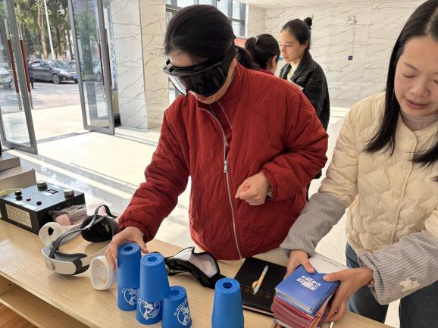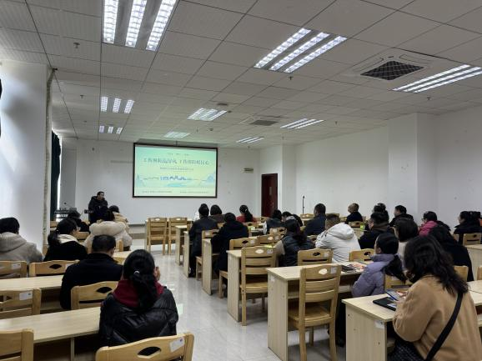
贵州医科大学第三附属医院活动现场照片
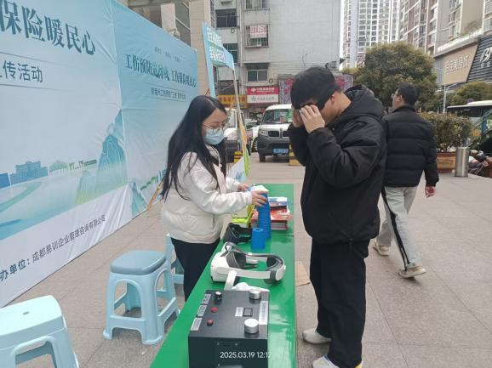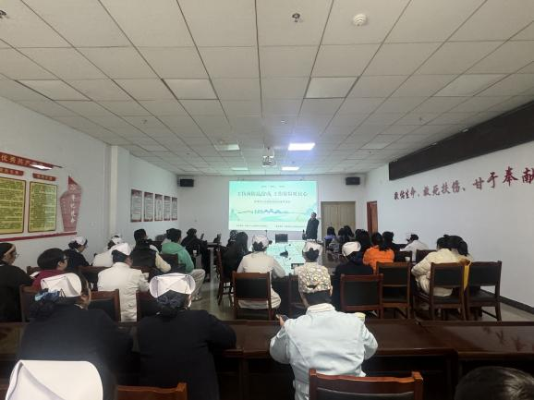
黔南州人民医院活动现场照片
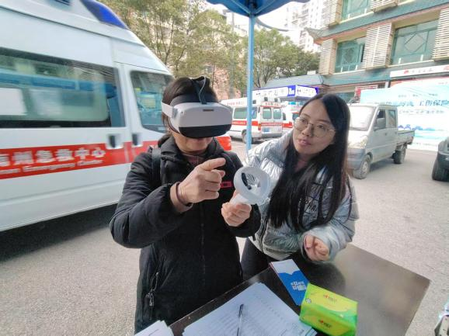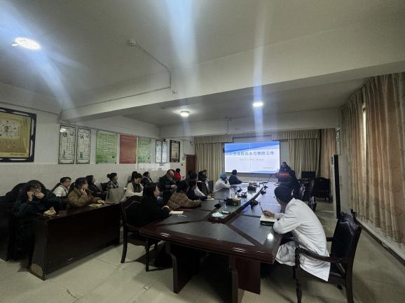
黔南州中医院活动现场照片
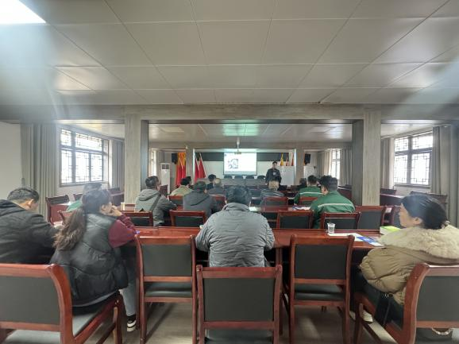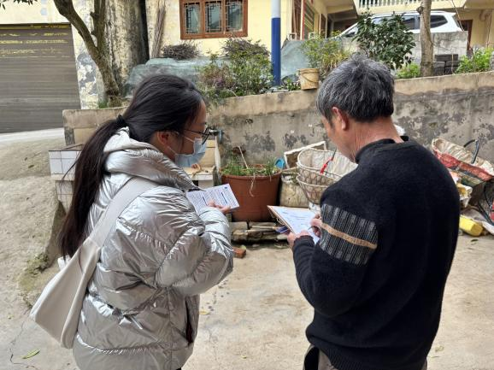
都匀市小围寨街道马尾村活动现场照片
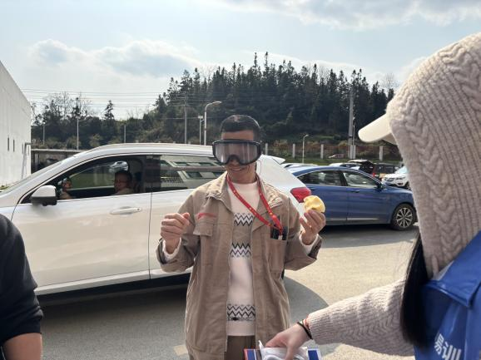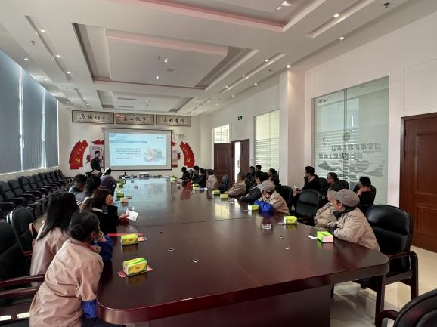
老干妈食品有限公司昌明基地活动现场照片

